Viernes
01
de abril

Segundo de Secundaria
Lengua Materna

Resumir y compartir

Aprendizaje esperado: elabora resúmenes que integren la información de varias fuentes.

Énfasis: definir diversos propósitos para elaborar resúmenes.

¿Qué vamos a aprender?

En esta sesión se hablará sobre: resumir y compartir. Con esto se hace referencia a: definir diversos propósitos para elaborar resúmenes.

¿Qué hacemos?

Para iniciar, cómo dice la lección, hay que definir el propósito del resumen, es decir, para qué se usará.

- ¿En qué situaciones has empleado el resumen?
- ¿Para qué te ha sido útil?

Antes de comenzar, se recapitulará lo que se sabe acerca del resumen.

El resumen constituye una redacción escrita, la cual es producto de la identificación de ideas principales de un texto, respetando las ideas del autor, por ello es un procedimiento derivado de la comprensión lectora.

Cuando se elabora un resumen se debe de seguir una serie de pasos para garantizar su adecuada elaboración, por ejemplo:

Leer de manera general el texto: esto permite conocer la fuente de información seleccionada.

Posteriormente, identificar las ideas principales del texto, es decir, la información central a rescatar. Enseguida, buscar el significado de las palabras que te resultan desconocidas y, por último, realizar la versión final del texto.

Si recuerdas, el resumen es una técnica muy empleada para trabajar diversos textos.

Pero, ¿todos los resúmenes deben de tener un propósito?

La respuesta es sí, el propósito te puede ayudar a seleccionar de mejor manera las fuentes a consultar. Cuando defines el propósito de un escrito puedes generar expectativas e ideas sobre el proceso que llevarás a cabo. Para ayudarte a entender esto completa la siguiente tabla:

Definiendo el propósito de resumen

He elaborado resúmenes para… | Estudiar, registrar, consultar…
Me gustaría escribir un resumen para…

Me gustaría compartirlo con…

Por ejemplo, a un compañero tuyo le interesa la historia de México y necesita organizar la información que se tiene para definir hacia dónde llevar su resumen.

En este caso, el resumen que está elaborando ¿qué propósito persigue?

Tiene la finalidad de compartir información documental con los demás, es decir, al exponer sobre un tema se comparte información.
Asimismo, este compañero explica con sus palabras que es para él un resumen, y lo describe de la siguiente manera:

Un resumen es como una reducción de un texto o un tema, expresado con palabras y expresiones propias, en la que no debe faltar nada esencial para la comprensión de éste.

Así es, y después de leer esta definición, para elaborarlo hay que tener en cuenta que exige comprensión total del texto y sólo se puede hacer después de identificar, seleccionar y estructurar la información más importante. Debes leer detenidamente toda la información recabada e ir seleccionando lo que a tu consideración resulte más relevante.

El resumen es un texto que se construye a través de otro, pero condensa sólo la información esencial. Ésta puede cumplir varios propósitos:

- Responder preguntas previamente planteadas de manera precisa.
- Servir como adelanto del documento original para decidir consultarlo o no.
- Dar a conocer información acerca de un tema.
- Servir como una herramienta de estudio.

De acuerdo con esos propósitos, en el resumen no se admiten opiniones, por lo que ayuda a comprender el pensamiento del autor.

Ahora ya sabes que lo primero es plantear el propósito y descartar varios materiales. Revisa un resumen sobre la Independencia de México, tal vez te puede dar una idea de cómo desarrollar tu propio resumen. Presta atención, pues se realizarán algunas preguntas.

Vivamos todas estas fiestas patrias y gritemos ¡Viva México!

La madrugada del 16 de septiembre de 1810, el cura don Miguel Hidalgo y Costilla convocó al pueblo de Dolores, Hidalgo, a través del repique de las campanas de su iglesia, a levantarse en armas en contra del dominio de los españoles.

El periodo de nuestra historia, conocido como la Guerra de Independencia, empieza (estrictamente hablando) la madrugada del 16 de septiembre de 1810, cuando el padre Miguel Hidalgo da el llamado “Grito de Dolores” y termina el 27 de septiembre de 1821 (11 años después) con la entrada triunfal del Ejército Trigarante, encabezado por Agustín de Iturbide y Vicente Guerrero, a una jubilosa Ciudad de México.

El objetivo principal de este movimiento (armado y social) era liberar a nuestro territorio del yugo español y que, en cada rincón de la Colonia, se olvidase por completo el concepto de virreinato.

La Independencia de México tiene diversas etapas, una de las más importantes abarca desde el Grito de Dolores (16 de septiembre de 1810) hasta la batalla de Puente de Calderón (en el actual municipio de Zapotlanejo, Jalisco, el 17 de enero de 1811), cuando la muchedumbre dirigida por Hidalgo ‒con su famoso estandarte guadalupano en mano‒ peleaba con más pasión y arrojo que estrategia, sin embargo, fue derrotado y apresado.

Hasta aquí la lectura.

De acuerdo con la información que acabas de leer: ¿el resumen es comprensible?, ¿presenta información completa?

Aunque el tema del que se habla es muy extenso, este resumen presenta la información clara y organizada, lo que permite comprender bien el tema.

Ahora revisarás un par de recomendaciones para elaborar tu resumen, y se te pide que tomes nota de estas recomendaciones, ya que te serán de gran utilidad. Algunos pasos por seguir para realizar un buen resumen son:

Leer todo el contenido que tienes que resumir de una vez. Esta primera lectura permitirá obtener las principales ideas, para lo cual deberás poder responder a las siguientes preguntas:
¿Qué dice?
¿Qué partes tiene?
¿De qué habla cada parte?

Volver a leer para subrayar las ideas principales y secundarias. Ten en cuenta que se trata de utilizar la técnica del subrayado para la búsqueda de palabras sueltas, diferenciando con colores o subrayado simple y doble los conceptos claves y los conceptos secundarios. Si no puedes subrayar el original, elabora un listado de ideas o un boceto de esquema. En general, se recomienda que, en cada párrafo, no se subrayen más de ocho palabras y que sean preferiblemente sustantivos.

Basarse en las palabras subrayadas para hacer una breve redacción, siempre con palabras propias, ya que una versión abreviada de un texto que se elabora extrayendo frases del propio documento es un extracto, pero no un resumen.

El resumen comenzará con la idea general del texto que tienes que resumir, luego las ideas principales y después las ideas secundarias. Se debe establecer una relación entre las ideas de tal manera que al leerlo haya coherencia. Y tener en cuenta que se trata de reflejar las ideas originales del texto, es decir, no escribir algo diferente a lo que originalmente el texto quiere dar a conocer.

Con lo anterior, debes tener más claro lo que es un resumen y ya has adquirido herramientas valiosas para realizarlo, y con el ejemplo que se te dio sobre la Independencia de México te será muy útil.

Como sabes, los resúmenes poseen múltiples aplicaciones en la vida diaria, por ejemplo, cuando cuentas ciertas anécdotas o datos que te han proporcionado otras personas, y sueles elegir la información que crees más interesante para tu interlocutor.

A continuación, conocerás la problemática a la que se enfrenta una de sus compañeras. Observa el siguiente video.

- Estudiante.
https://youtu.be/G-vNkgGi9aE

Después de haber revisado el video, reflexiona sobre las siguientes preguntas:

- ¿Qué estrategias podría ocupar tu compañera para solucionar su problemática?
- ¿Cuál sería el propósito de su resumen?
Dada la situación de Jacqueline una opción sería realizar un resumen, pero debe de definir el propósito que persigue. Y a veces vaya que resulta complicado. Si se tiene en mente los pasos, eso sería más sencillo. Existen diferentes tipos de resumen y pueden clasificarse a partir del propósito que cada uno tenga.

Recuerda tomar nota de todos los ejemplos, porque, aunque sean variados en temáticas y estilos, podrían darte pistas para elaborar tu resumen. Comienza por reflexionar sobre este aspecto. Observa los siguientes ejemplos.

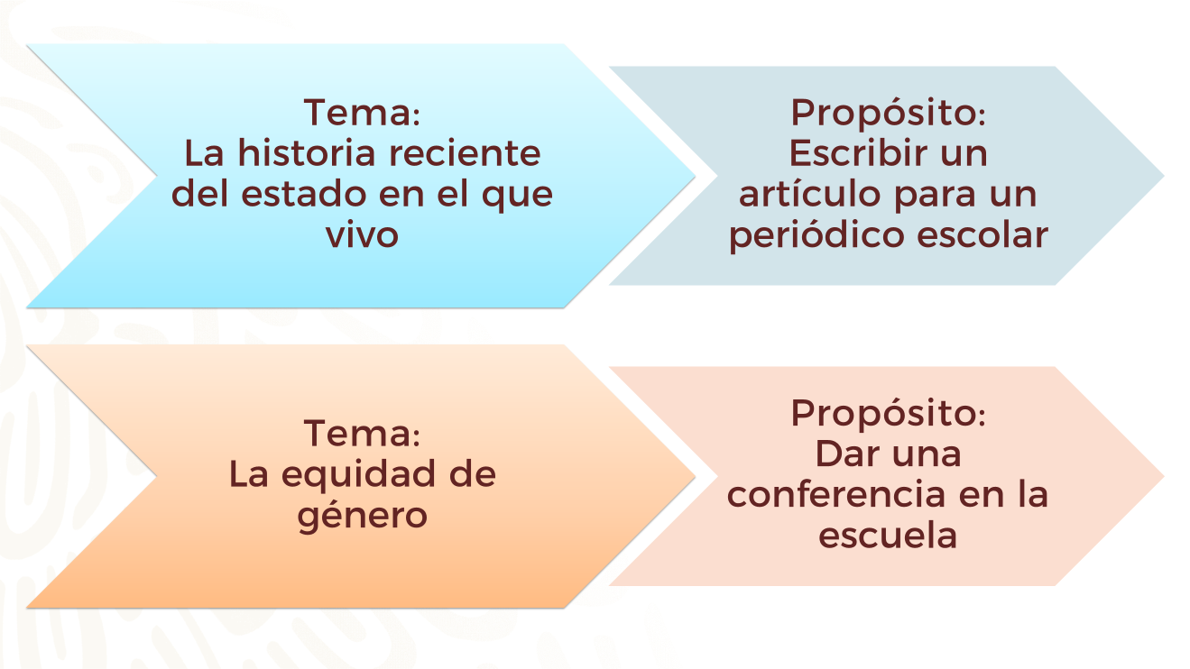

Antes de escribir, se debe considerar que la información que se resuma servirá para un propósito previamente establecido. De acuerdo con los ejemplos que acabas de leer, ¿qué información deberías incluir en cada caso?

Viendo el propósito de cada uno, en el primer caso podrías realizar una infografía para ordenar los sucesos e incluir imágenes. En el caso de la equidad de género, al ser una conferencia, se deberían consultar diversas fuentes para ahondar en la información.

Así es, por ejemplo: si el propósito fuera dar una exposición, se incluyen datos que llamen la atención del público; si el propósito fuera estudiar un tema, es mejor incluir la información fundamental, en cambio, si la idea es participar en un debate, debe resumirse información que fundamente una o varias posturas.

Ha llegado la hora de realizar una actividad. Observa los siguientes temas y coloca ¿cuál podría ser el propósito de cada uno? Recuerda que el propósito debe dar respuesta al para qué quieres realizar el resumen.

Tema:
Ventajas y desventajas de la energía nuclear.
Tema:
Los derechos humanos.
Tema:
Infografía del ajolote.

Una vez que has comprendido la importancia de establecer un propósito para guiar la elaboración del resumen, hay que considerar que puedes distinguir diferentes tipos de resumen. Cada uno es útil si se utiliza de forma correcta.

Resumen del contenido principal de un texto.
Conocer ideas centrales expuestas por el autor.
Tema específico.

El primer tipo de resumen corresponde al que se elabora a partir de un solo texto y el propósito será: conocer las ideas centrales expuestas por el autor, o bien, las ideas contenidas que están relacionadas con un tema específico.

Este tipo de resumen es el más utilizado en las actividades académicas, pues generalmente se recurre a tus libros de texto para conocer temas específicos de acuerdo con la asignatura.

Tener un propósito claro permitirá delimitar y seleccionar de forma correcta la información que conformará el resumen y rescatar los conceptos, definiciones e ideas directamente relacionados con el título o el tema a trabajar, considerando que los ejemplos, en general, deben ser suprimidos.

El segundo tipo de resumen, la finalidad es extraer información importante acerca de uno o más aspectos de un texto, por ejemplo, si estas investigando acerca de los ajolotes y tienes un libro que hable acerca de los anfibios, sólo considerarás el apartado que hace referencia a tu propósito de investigación.
Este es uno de los aspectos que más se complican, pues cuando no se tiene un propósito claro o no se delimita el tema, se puede caer en el error de rescatar información que no es de gran utilidad.

Seguramente te has enfrentado a la tarea de resumir información de un mismo tema proveniente de diversas fuentes, lo cual es, justamente, el tercer tipo de resumen.

Para realizarlo puedes considerar elaborar un mapa conceptual que incluya los aspectos principales del tema a investigar, elaborar fichas o realizar anotaciones al margen de los temas consultados.

Revisa el resumen que realizó tu compañera Johana acerca de la obra de Guillame Apollinaire. Presta atención para ver si cumple con un propósito en específico.

- Estudiante 2.
https://youtu.be/dQNamTDjK0Q

- ¿Lograste identificar el propósito que se persigue con este resumen?
- ¿Te parece que la estructura es clara?

Es claro que los resúmenes también pueden ser utilizados como fuentes secundarias de información, pues puedes compartirlos con personas que no tienen la posibilidad de acceder a las fuentes primarias y resulta importante que sean entendibles y tengan una estructura clara.

Cuando se trabaja con información proveniente de diversas fuentes es conveniente delimitar la información a obtener, para que el resumen presente la información clara y detallada. Para ello, puedes apoyarte del siguiente cuadro:

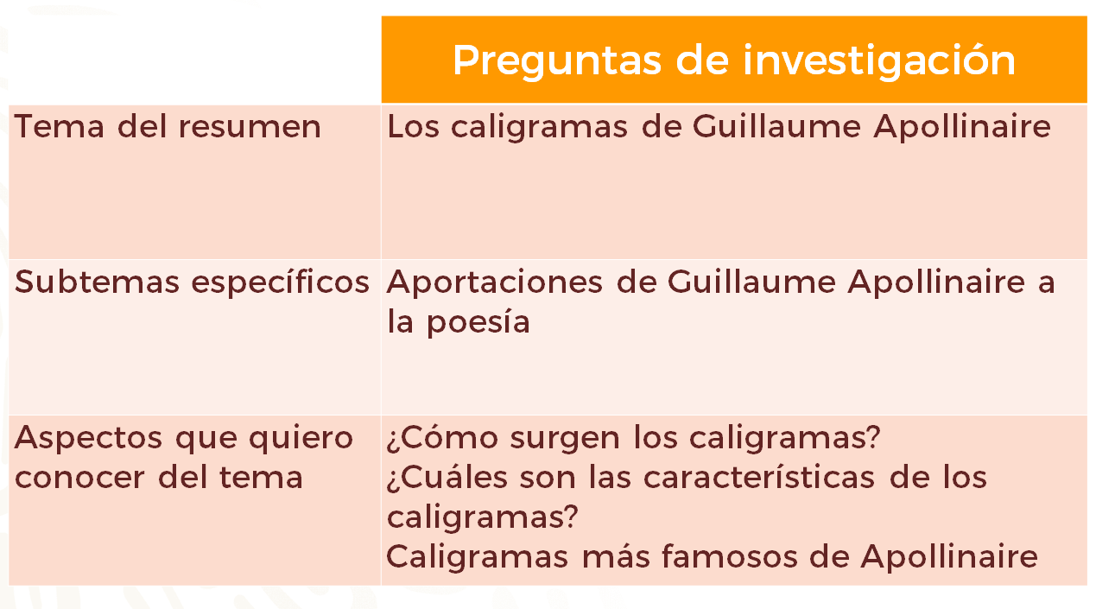

Retomando el video anterior, puedes organizar la información en subtemas, ordenados de acuerdo con la importancia que tiene para el tema. De este modo se cuida la secuencia lógica que facilitará la comprensión del tema.

Tener claros los aspectos que deseas rescatar de los diferentes textos te ayudará a seleccionar las ideas que formarán parte del resumen.

Ahora comprenderás la importancia de realizar un esquema previo para delimitar la información. Por qué puedes terminar con un montón de libros sin saber por dónde comenzar.

¿Existirá otra sugerencia que pueda centrar las preguntas que atienden al propósito de tu resumen?

Por supuesto, la clave para que se cumpla el propósito en un resumen es realizar las preguntas pertinentes de acuerdo con el tema y el tipo de texto que se trabajará, para que subrayes las ideas que respondan a los cuestionamientos. Algunas preguntas útiles son:

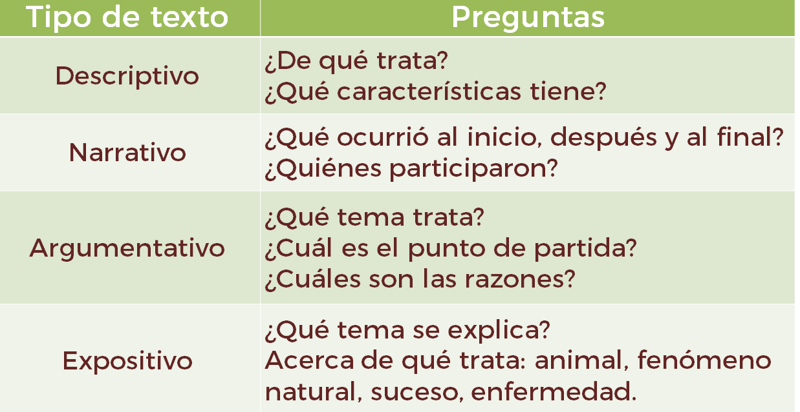

Cuando se trabajan con textos descriptivos debes recordar que este tipo de textos generalmente dan a conocer las características del tema a tratar.

En el caso de los textos narrativos te cuentan acerca de cómo se desarrollaron ciertos sucesos.

Los textos argumentativos te presentan puntos de vista acerca de temas determinados y, por último, los textos expositivos te presentan información documental acerca de múltiples temas.

Lo que debes hacer antes de seguir leyendo será definir un propósito y realizar el listado de las preguntas pertinentes.

Ahora, se realizará una segunda actividad para recapitular lo aprendido. Colocarás algunos temas, junto con el propósito que se persigue, elije la opción que contiene la idea principal que atienda dicho propósito. ¿Lista o listo?

Tema: Desarrollo urbano sustentable.
Propósito: Participar en un debate.
- Controlar la expansión y dispersión urbana es una medida importante para alcanzar un desarrollo urbano sustentable.
- Promover un desarrollo integral, en el que los edificios residenciales y de uso mixto se localicen alrededor de la red de transporte público y de la infraestructura peatonal y ciclista.
- La ciudad debe ser entendida desde el punto de vista como sede de la interacción social, de la creatividad y del bienestar colectivo.

¿Cuál es la opción correcta?
La respuesta es la C, pues presenta un argumento que te podría ayudar a sustentar una postura personal.

Tema: El magnetismo
Propósito: Presentar una exposición escolar.
- La fuerza magnética se origina, principalmente, en los electrones de los átomos.
- ¿Sabías que hay fuerza magnética hasta en la sopa? Así es, toda la materia conocida interactúa a través de fuerzas magnéticas.
- Los materiales en los que la interacción magnética se hace notoria se denominan ferromagnéticos.

Piensa si tuvieras que exponer este tema, qué dato te sería útil para captar la atención de tus compañeros. La opción correcta es la B.

¿Cómo te fue? ¿Lograste acertar en ambos casos?

Si no fue así no te preocupes, recuerda que lo importante es intentarlo.

Has concluido el tema del día de hoy.

El reto de hoy:

Recuerda que puedes encontrar y leer más ejemplos en tu libro de texto de Lengua Materna 2, así como visitar el sitio de la Nueva Escuela Mexicana, para ampliar tus conocimientos sobre el tema.

¡Buen trabajo!
Gracias por tu esfuerzo.

Para saber más:
Lecturas

https://www.conaliteg.sep.gob.mx/

